Pflanzensteckbrief
Name: Nicole Rittig
Datum: 16.3.2021

Pflanzenfamilie dt./Latein
Schwertliliengewächse/Iridaceae
Pflanzengattung dt./latein
Krokusse/Crocus (sichere Artbestimmung durch Internetquellen und Apps nicht möglich)
Blütezeit
Meist Februar bis März
Standort
Warm und sonnig
Giftig/essbar
unterschiedlich je nach Art
Zeigerwerte (für Frühlings-Krokus/ Crocus albiflorus

L: 7
T: 3
K: 4
F: 5
R: 5
N: x

Beschreibung Pflanze
Blätter: einfach-zusammengesetzt, Blattform, -rand, -stellung, Behaarung, Farbe,…
Laubblätter sind einfach, grundständig, lanzettenförmig, unbehaart und grün mit einem weißen Mittelnerv. Der Blattrand ist glatt.
Blüte: Symmetrie, Blütenstand, Farbe, Staubblätter, Fruchtknoten
6 nach oben gerichtete Kelchblätter, radiärsymmetrisch angeordnet. Die Farben können von hellviolett, über gelb und weiß variieren. Der orangefarbene Stempel ist gut sichtbar.
Stängel:
weiß, rund, unbehaart
Besonderheit
Krokusse sind sehr feinfühlig auf Wetterveränderung. Bei Sonnenschein öffnen sie ihre Blüten, bei geringen Temperaturschwankungen nach unten schließen die Blütenblätter sofort.
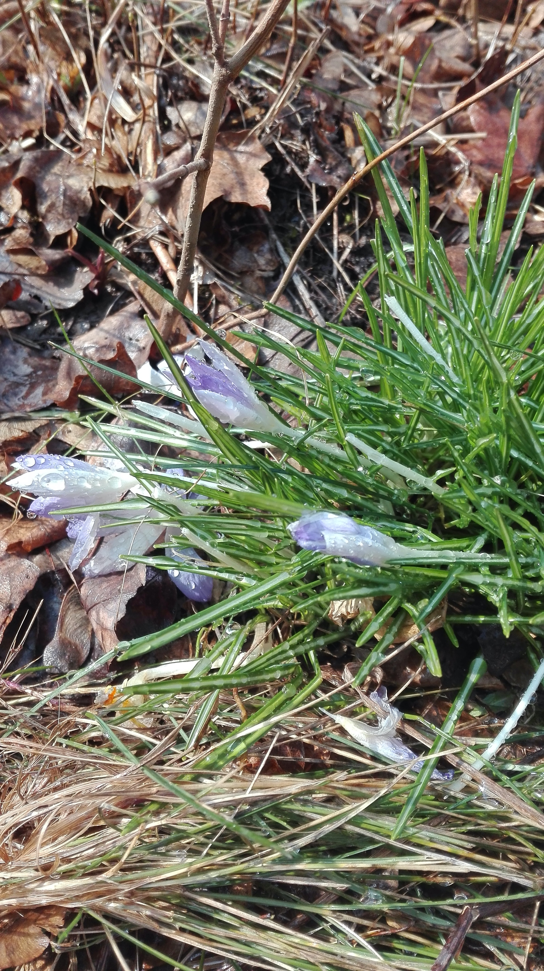
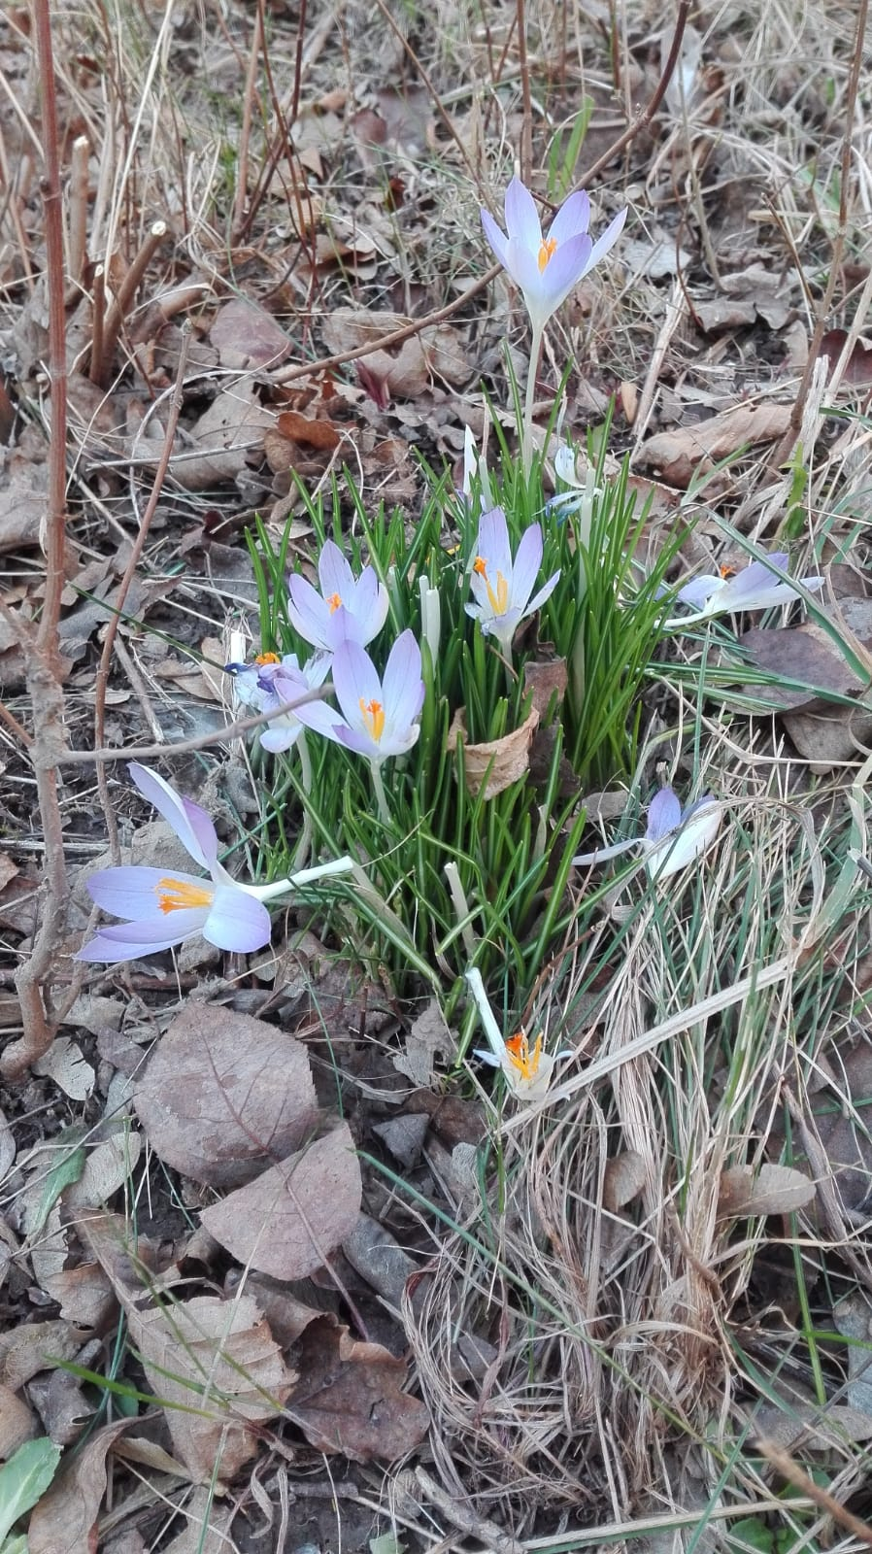
Foto/Zeichnung der Pflanze
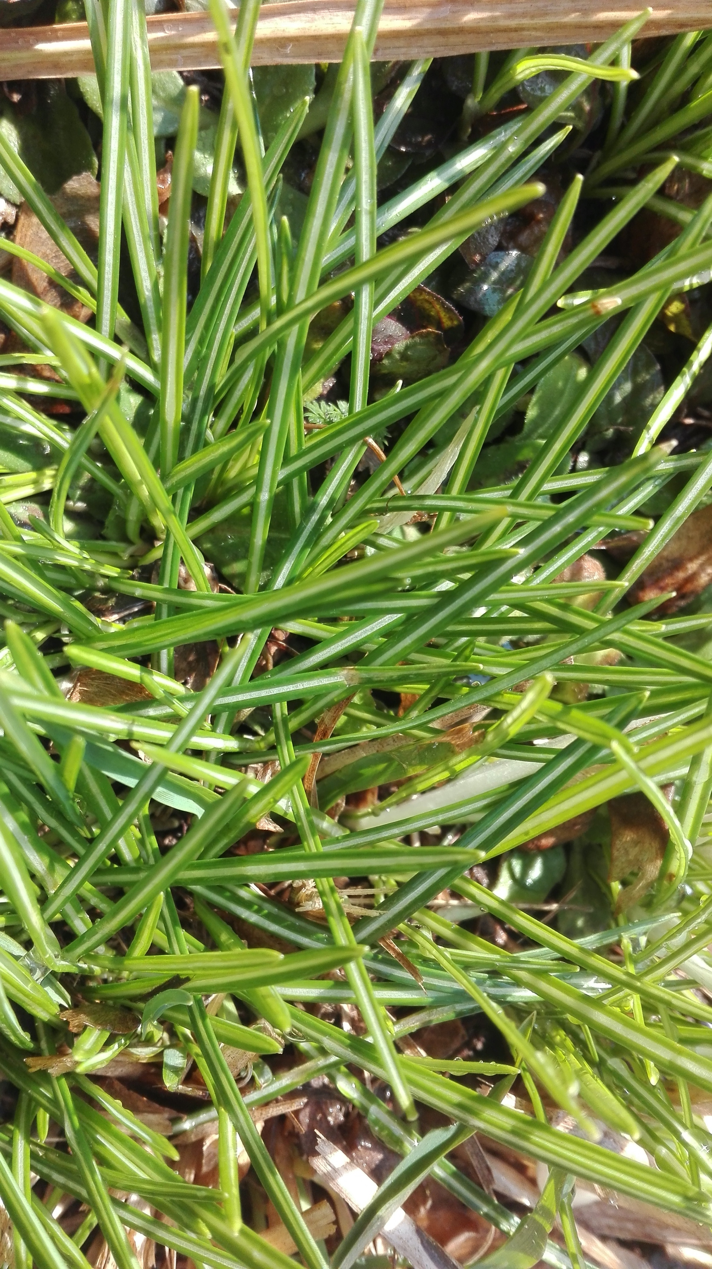
Krokus nach Regen und niedrigen Temperaturen (geschlossene Kronblätter)

Krokus bei warmen Temperaturen (geöffnete Kronblätter)

Laubblätter mit weißem Mittelnerv

